Conforme realizamos na escola segue abaixo as atividades:

- Alongamentos

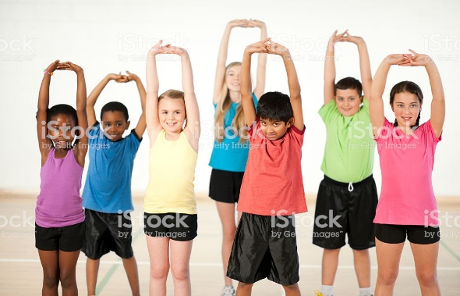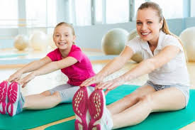

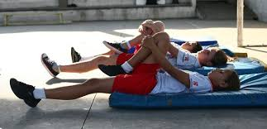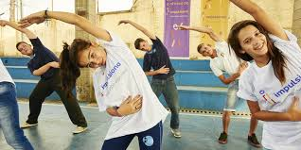

- Corrida livre (os pais podem criar obstáculos para as crianças passarem correndo)
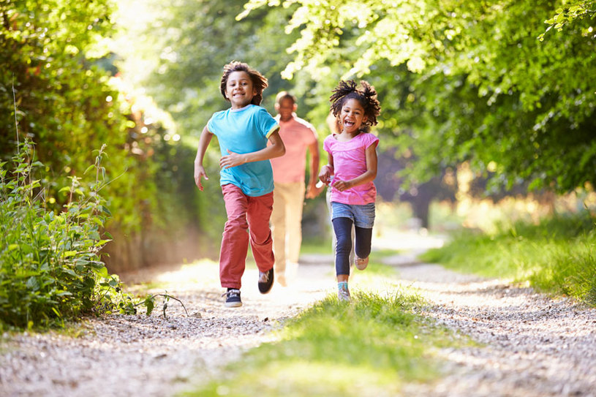

- Empurrar uma bola de qualquer tamanho com o cabo de vassoura ( se n tiver a bola confeccionar uma de papel pequena).
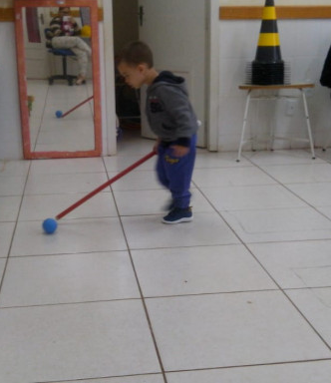

- Assoprar a bolinha pelo percurso organizado pelos pais ou pela própria criança e não pode colocar as mãos para ajudar.

